UNIVERSIDADE DO ESTADO DO AMAZONAS
ESCOLA SUPERIOR DE TECNOLOGIA
BACHARELADO EM SISTEMAS DE INFORMAÇÃO

DIeGO LUCENA DE MEDEIROS
JUAN CARLO COSTA PAES
LUIZ BARROS
WILLIANS AMARAL DE OLIVEIRA

QUICKSORT:
Resumo Sobre Suas principais Características

MANAUS
2019

DIeGO LUCENA DE MEDEIROS
JUAN CARLO COSTA PAES
Luiz Henrique Barros de Souza
WILLIANS AMARAL DE OLIVEIRA

QUICKSORT:
Resumo Sobre Suas principais Características

Trabalho apresentado à disciplina de Algoritimos e Estratura de Dados II.
Prof. Sérgio Cleger Tamayo.

MANAUS
2019
QUICKSORT

Para ordenar um certo número de números armazenados em um vetor ou matriz, existem diferentes métodos (algoritmos) com diferentes características e complexidade, desde simples iterações (Bubblesort), indo até métodos mais sofisticados e rápidos, como o Quicksort (ordenação rápida), desenvolvido na década 1960 por C. A. R. Hoare.

Ao tentar traduzir um dicionário de inglês para o idioma russo, Hoare incialmente usou um algoritimo Bubblesort, mas ao ficar insatisfeito com sua performance, ele idealizou uma estratégia de ordenação que modificaria a história da Computação e lhe garantiria o prêmio Turing em 1980, juntamente com outras contribuiçoes.

Hoje, o algoritmo é amplamente conhecido devido à suas vantagens de tempo de ordenação e, mais atualmente, foi eleito um dos dez melhores códigos do século pela Revista de Engenharia da Computação (SULLIVAN 2000), além de ser um dos algoritmos mais usados em testes e entrevistas de empregos de grandes empresas de tecnologia como Google, Facebook, entre outras (PAUL, 2019).

A ordenação (sorting) de um conjunto de elementos é um tema recorrente nos cursos de Computação, e sua importância se deve muito a sua aplicação prática inquestionável para a resolução de problemas e avaliação performance de códigos e linguagens (CORMEN, 2002).

Algoritmos baseados em métodos iterativos são ciclos e fases iterativas simples que tornam o vetor ordenado. Entre os algoritmos iterativos, encontramos: Bubblesort, Insertion, Selection, etc. Já os baseados em métodos recursivos são ainda mais complexos, requerem mais atenção e conhecimento para serem entendidos. Eles são rápidos e eficazes, geralmente usam a técnica “dividir-e-conquistar”, que consiste em dividir um grande problema em vários pequenos, para que seja mais fácil resolvê-los. Com a recursão é possível que o tempo de execução e classificação seja mais eficiente(CORMEN, 2002).

Na época de sua formulação, o Quicksort surgiu como uma estratégia inovadora e simples para a solução de problemas complexos, ao definir a comparação de elementos de um conjunto e sua partição em subgrupos (HOARE, 1962), definindo-se como um algoritmo recursivo, não estável (não preserva a posição de elementos iguais no vetor), e que se insere na categoria "dividir-e-conquistar" (RÖSLER, 2001).

A ESTRATÉGIA

O primeiro passo de seu processo é a definição do pivô, um elemento do conjunto a ser trabalhado e, em seguida, a função partição realiza comparações que ordenarão o conjunto, dividindo os elementos em dois grupos: um subgrupo de elementos com valor acima da linha de divisão (pivô) e outro subgrupo de elementos abaixo desse valor.

O elemento pivô pode ser retirado do início, meio ou fim do conjunto, e sua escolha afeta diretamente a performance do algoritmo pois quanto mais mediano esse valor melhor será feita a divisão de dados. A cada iteração cria-se um subconjunto ordenado de forma que todos os elementos do conjunto inicial terão sua vez de serem comparados com o pivô até a finalização da ordenação (CORMEN, 2002).

EFICIÊNCIA: MELHOR E PIOR CASO

Em relação a eficiência, o cálculo do seu melhor caso e o caso médio são dados por O(n log n), o que é comparável ao MergeSort (outro algoritmo da mesma categoria dividir-e-conquistar). Já o seu o tempo de execução no pior caso é O(n²), característica citada muitas vezes como uma das principais desvantagens, além do fato de ser não-estável e da escolha do pivô influenciar no desempenho do algoritmo. Porém, o pior caso pode ser contornado utilizando a técnica da mediana de três (middle of three), a qual consiste no sorteio de três valores aleatórios e a definição do pivô a partir da mediana desses números.

Em seus estudos sobre o melhoramento do algoritimo, Sedgewick, também o autor da técnica da mediana de três, informa que o desvio-padrão do Quicksort é geralmente baixo e que o tempo de processamento se equipara razoavelmente às formulas para cada caso, sendo o pior caso pouco propenso a acontecer numa perspectiva probabilística (SEDGEWICK, 1978).

CÓDIGO TESTE

O código teste foi escrito na linguagem C, baseado na versão do algoritimo descrito por Cormen (2002).
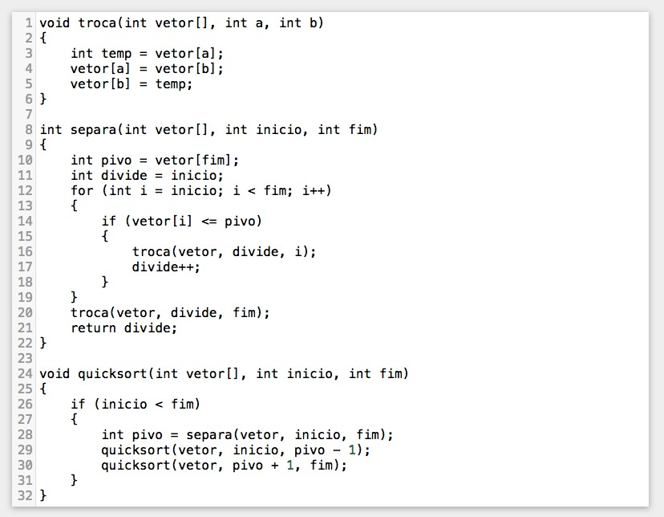
Figura 01. Testes do Quicksort em linguagem C.

RESULTADOS

De acordo com a tabela abaixo, podemos verificar o tempo de execução em cada aplicação na linguagem C nos testes realizados pela equipe, para vetores com 100 itens:
Tempo de execução em cada aplicação e situação:
Ordem numérica: | C (segundos)
Totalmente ordenado decrescentemente: | 13.31s
Totalmente ordenado crescentemente; | 24.7s
Primeira metade crescente; segunda metade decrescente; | 3.06s
Primeira metade decrescente, segunda metade crescente; | 17.95s
Elementos totalmente desordenados | 0.02s

Tabela 01. Tempo de execução em cada aplicação e situação em C.
Pode-se observar, com base nos dados demonstrados na Tabela 1, que o algoritmo tem a propriedade de funcionar melhor para elementos de entrada aleatórios, do que para elementos parcialmente ordenados. Essa situação é precisamente o oposto da classificação Bubblesort (CORMEN, 2002). Nos tipos de algoritmos baseados na técnica "dividir-e-conquistar" fica mais mais rápido e fácil ordenar dois vetores ou listas pequenas do que vetores ou listas grandes. Normalmente, o desempenho melhor é descrito em conjuntos dos quais o pivô escolhido se encontra numa posição mais central.

REFERÊNCIAS BIBLIOGRÁFICAS

CORMEN, T. H. et al. Algoritmos Teoria e Prática. 3. Ed. Elsevier Editora, 2002.

HOARE, C. A. R. Quicksort. The Computer Journal, Volume 5, Issue 1, 1962. pg 10–16. Disponível em: https://doi.org/10.1093/comjnl/5.1.10. Acesso em: 24 ago. 2019.

PAUL, J. Blog Hackernoon. Disponível em: https://hackernoon.com/top-20-searching-and-sorting-algorithms-interview-questions-5a476121fd0f. Acesso em: 24 ago. 2019.

RÖSLER, U. On the analysis of stochastic divide and conquer algorithms . Algorithmica fev. 2001, Volume 29, pg 238–261. Disponível em: https://www.sciencedirect.com/ science/ article/ pii/S0166218X05001599 .Acesso em: 24 ago. 2019.

SEDGEWICK, R. Implementing Quicksort programs. Commun. ACM 21, out. 1978. pg 847-857. Disponível em: http://penguin.ewu.edu/class /class/cscd300/Topic/ AdvSorting/ Sedgewick.pdf. Acesso em: 24 ago. 2019.

SULLIVAN, F. Computing in Science & Engineering, vol. 2, no. 01, pg. 22-29, 2005. Disponível em: https://www.computer.org/csdl/magazine/cs/2000/01/ c1022/13rRUx BJh Bm . Acesso em: 24 ago. 2019.

